Medlemsmøde for Patientforeningen Lungekræft
Kræftens Bekæmpelse i Odense, den 29. marts 2017

Tak til de 7 personer, som mødte op til mødet.

Vi kom omkring mange emner i løbet af mødet. Dette var nemmere, når vi ikke var flere.

Blandt andet kom vi ind på:
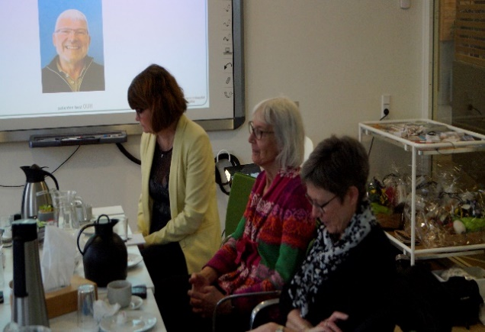
- Patientforeningen fortalte om aktiviteterne i 2017
- Gitte Bekker, oversygeplejerske og Inge Aagaard, afdelingssygeplejerske, OUH fortalte om, hvordan
de følger patienterne og rekruttering af erfaringskonsulent
- Psykolog Laura Graakjær, Kræftens Bekæmpelse, Odense, fortalte om de psykiske reaktioner i den nære familie
- Overlæge Tine Schytte, fra OUH fortalte om strålebehandling

Foreningens ønsker for aktiviteter i 2017
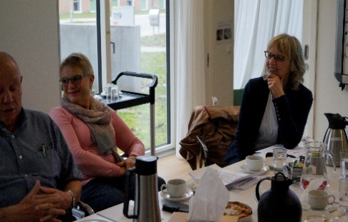
- Ny børnebog for de 9 – 12-årige
- Møde på Christiansborg
- Genoptryk af Livet med lungekræft
- Deltagelse på Folkemødet på Bornholm
- Afholdelse af generalforsamling
- Afholdelse af International Lungekræftdag

Opfølgning og erfaringskonsulent

På OUH har man den vigtige Kræftdatabase med helt unikt datamateriale. Gitte Bekker og Inge Aagaard fortalte endvidere, at afdelingen arbejder med at forbedre forholdene og livskvaliteten for lungekræftpatienter. Man følger patienterne 5 år efter endt behandling. Pårørende bliver også inddraget, og der er oprettet et patientforum hvor frivillige i afdelingen holder møder 4 gange om året. Ved disse møder diskuterer man også pjecers indhold og læsevenlighed. Patienter og pårørende har givet udtryk for, at man ønsker et klart sprog og ikke for meget ”indpakket”. De fortalte også, at patienter ønsker at tale med tidligere patienter, og derfor har man uddannet en tidligere patient til at være erfaringskonsulent.

Psykiske reaktioner i den nære familie

En kræftsygdom berører hele familien. Sygdom ændrer familiens arbejdsfordeling på mange områder, og man skal forholde sig til at have mistet kontrol. Erkendelse, chok, forvirring, usikkerhed og angst er en del af det. Balancen mellem sygdom og hverdag er svær. Man skal huske, det er vigtigt at tale sammen både om situationen og alt muligt, der ikke har med sygdom at gøre, lave gode aftaler og lytte til hinanden.

Strålebehandling

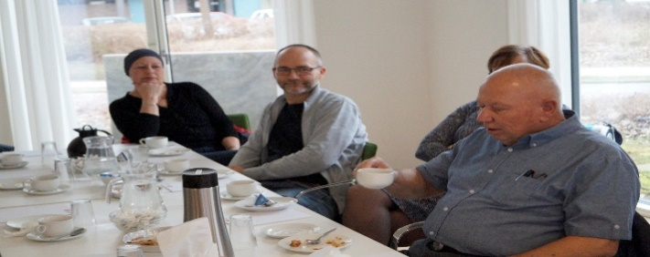
15% af lungekræfttilfældene er småcellet og 85% er ikke-småcellet. Lungekræft spredes enten via blodbanerne eller lymfeknuderne, spredningen er oftest til lever, binyrer, hjerne eller knogler. Tine Schytte fortalte også, at kræften bliver stadie- og vævstypebestemt, og folks form og eventuel medicin er en del af det, der indgår i vurdering af behandlingsvalg. Ved almindelig strålebehandling gives mindre doser end stereotaktisk strålebehandling. Også ved disse behandlinger er der bivirkninger såsom ødelagt hud, fibrose, strålelungebetændelse, ribbensfraktur, vægttab, ømhed, faren for at ramme f.eks. spiserør. Tine viste med hvilken utrolig præcision, man kan give stråler. Efter 3D- og 4D-scanning vurderes tumors form og udstrækning, derefter vurderes dosis i felter, så man får den helt rigtige mængde. Bordet på strålekanonen, hvor patienten ligger, retter automatisk til, så man rammer præcist. Det er højteknologisk behandling, det er et kvantespring, der er taget, hvis man sammenligner med 70’erne og der er stadig udvikling i behandlingen.

Formanden takkede af for en spændende og lærerig dag.

